

2016年第6期
(总第6期)
广元市何凯让初中语文名师工作室 2016年9月27日

何凯让语文名师工作室启动2016—2017学年工作

日前，市零八一中学何凯让语文名师工作室召开全体成员工作会，启动2016—2017学年工作。
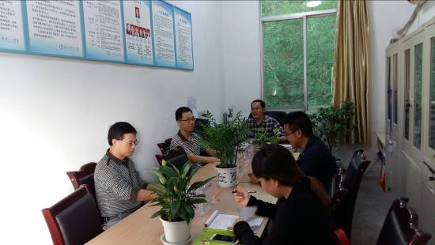 会上，名师工作室主持人何凯让首先通报了市名师办，对上年度名师工作室的考核情况。他说，考核组对名师工作室开展的送教下乡、微课题研究等工作给予了较高评价。在对新学年工作安排中指出一是要落实常规工作中的“六个一”。二是切实开展课题研究，力争有初步成效。三是加强和其他名师工作室的交流，开展互帮互送工作。会上，主持人何凯让对10月份的研讨活动做了具体安排。
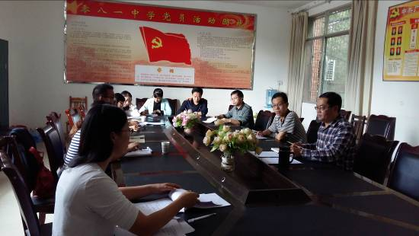
同时，工作室成员还对新教师杨正泽老师的见面课进行了点评。主持人何凯让结合学校发展实际，立足教师专业发展，给老师们分享了清华大学高级研修心得。

